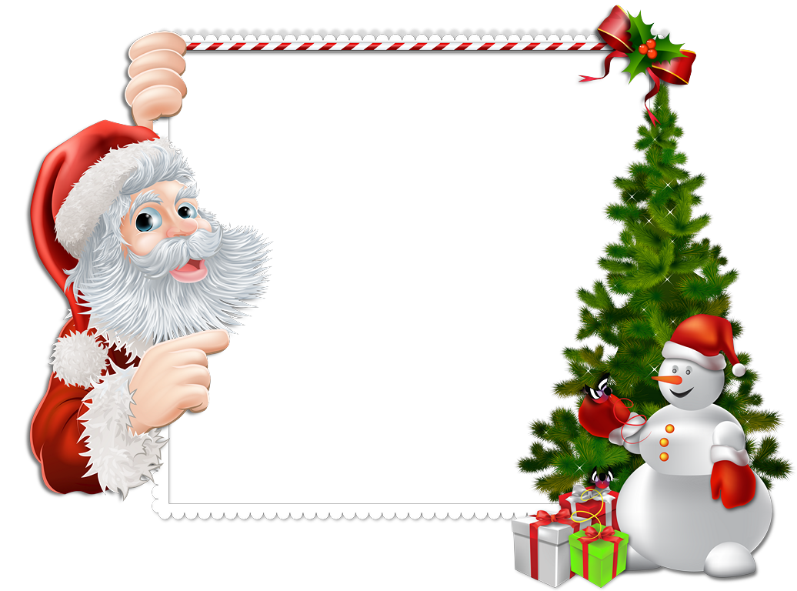
Желающие принять участие могут обратиться к педагогу Земсковой Н.В.
«Пусть все, что пожелается - исполнится!»

В детском саду проводится «Новогодняя акция»
ВСЕМ, ВСЕМ, ВСЕМ!

